企业报名流程

1. 注册企业账号
（1）打开网址【jy.968777.cn】，已有账号的企业可以直接登录，没有账号的可以点击“注册”进入注册页面，见下图。
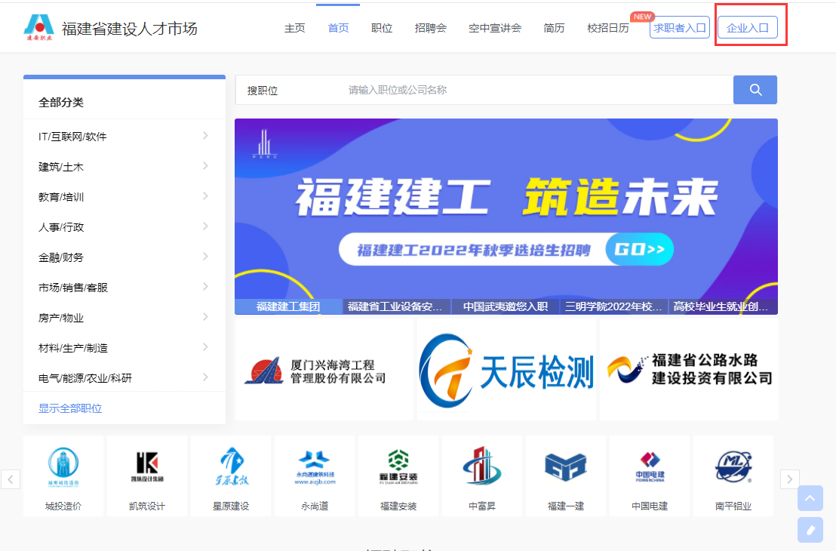

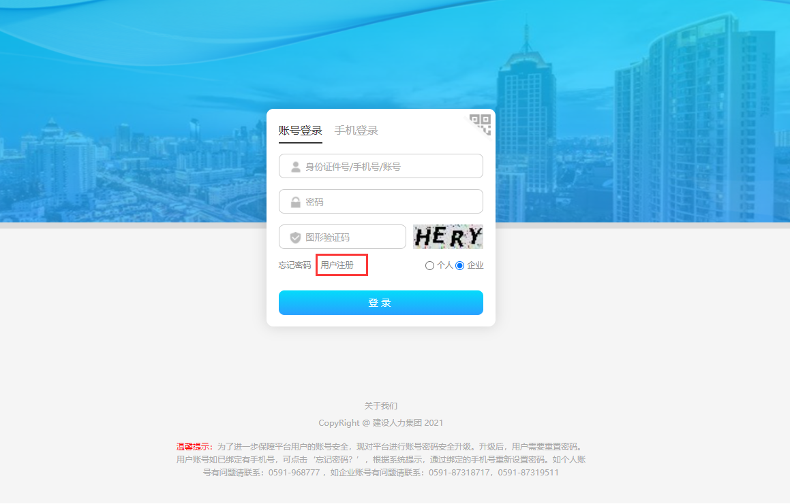
（2）填写信息，进行企业账号注册，见下图。
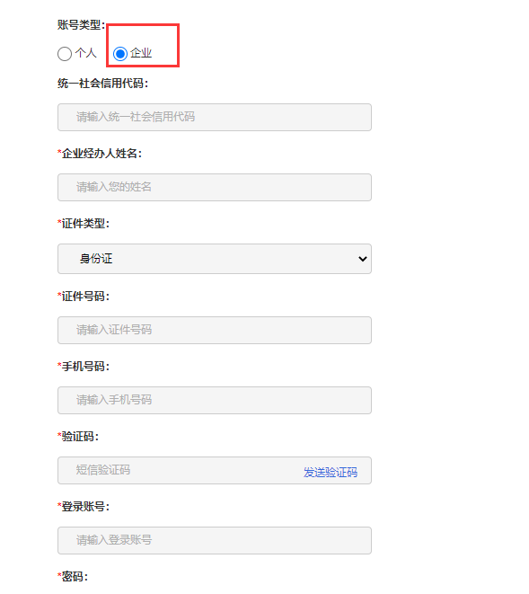
2、企业信息完善（注意：注册时需上传营业执照副本，请上传最新版本的三证合一营业执照副本，彩色版本扫描件；若为复印件，需加盖单位公章；经办人身份信息）
（1）登陆平台→右上角点击“企业主页”
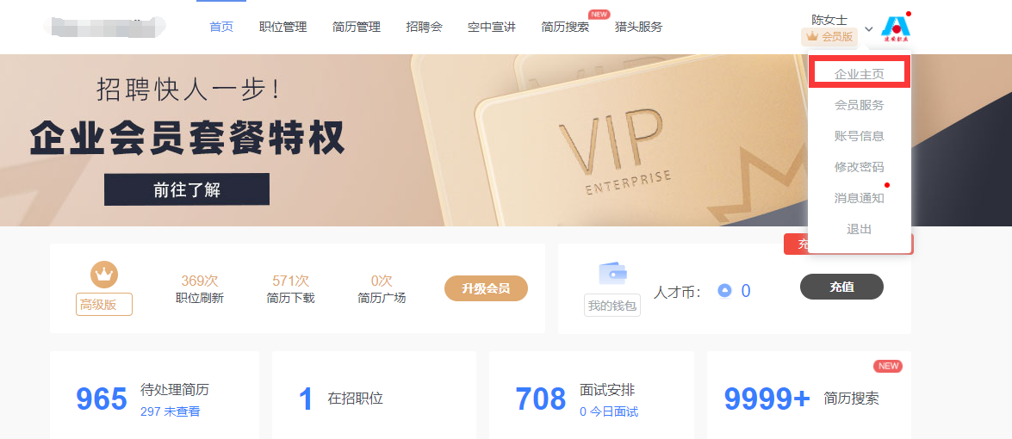

- 完善企业信息→上传营业执照、授权委托书等→点击“保存”
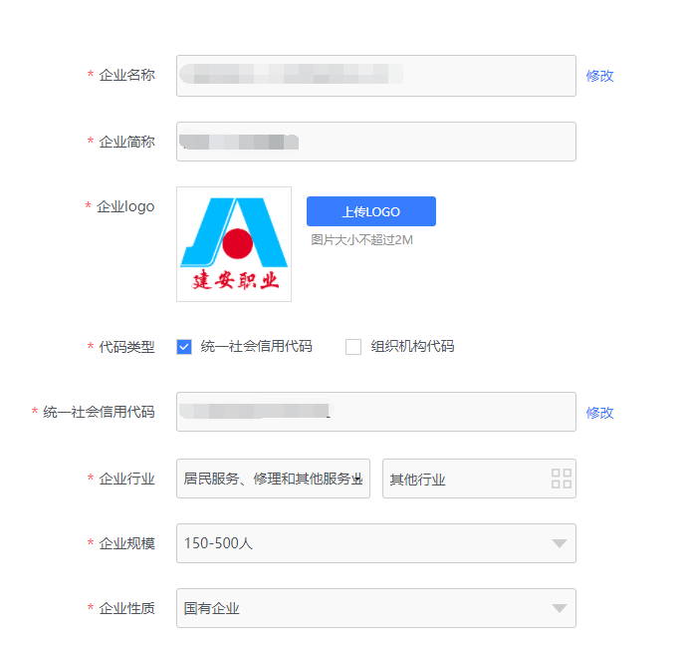
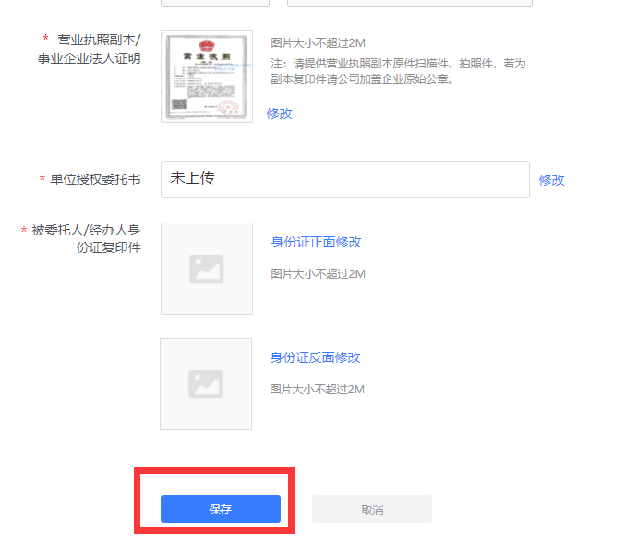

3.等待审核
注册后等待企业资质审核，企业资质审核通过后，即可参加招聘会。
4.报名招聘会
（1）点击导航栏【招聘会】，进入招聘会列表。选择【相应招聘会】，点击查看详情，进入招聘会详情页面。
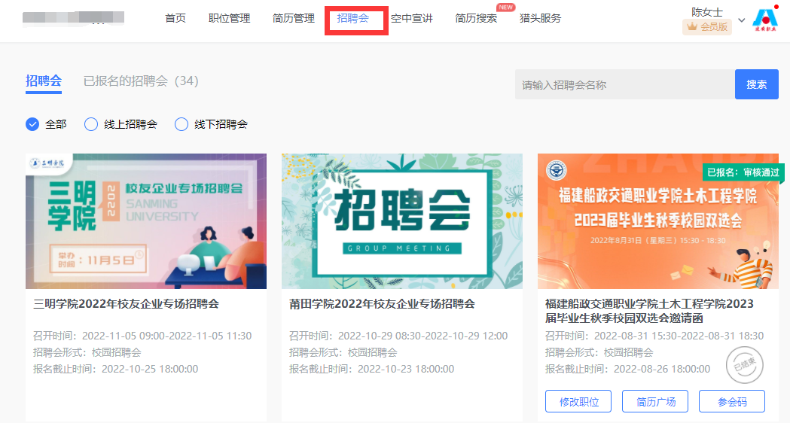

- 在招聘会详情页面，点击【报名招聘会】，开始报名。
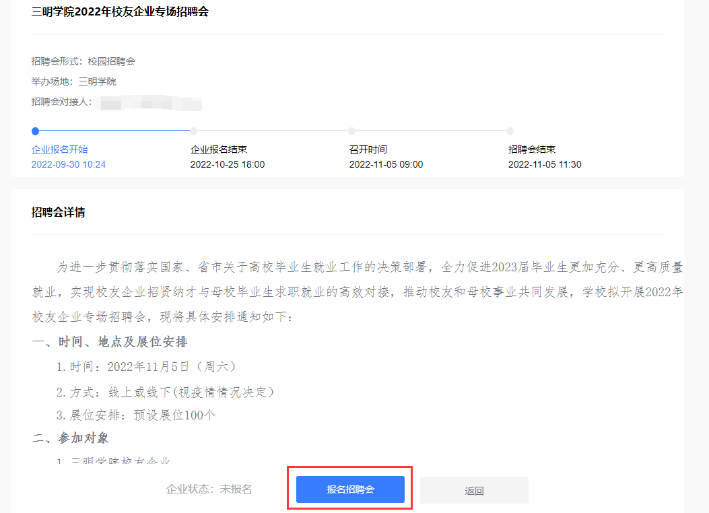

第一步可选择填写申请说明，若无特别说明，则点击【下一步】。

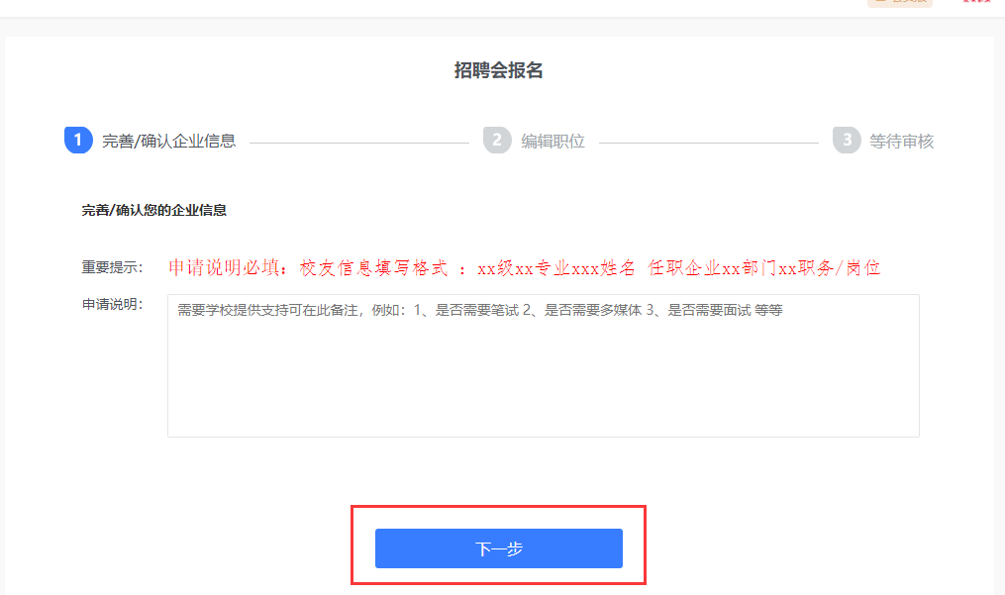
第二步编辑职位信息，职位可以新建也可以直接从已有职位中获取，编辑好职位后，可以删除职位也可以再次修改职位信息。
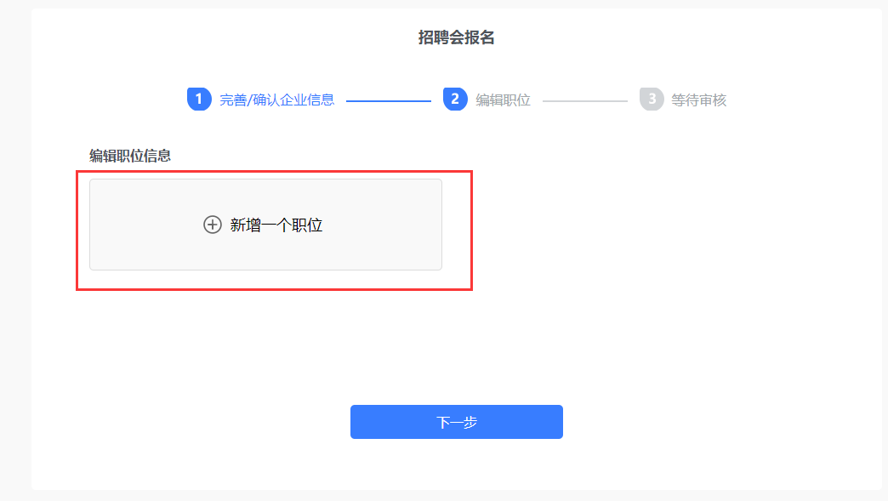
第三步等待审核结果。
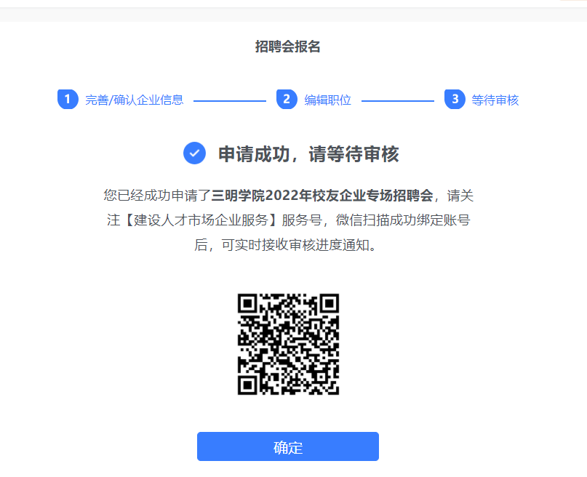

5、视频面试流程

（1）视频面试邀约
求职者投递简历后，可以对求职者发起视频面试邀约。点击导航栏中的【简历管理】，在简历列表中，悬停在操作按钮上，点击“面试”，填写相应的视频面试邀约信息。即可向求职者发起视频面试邀约（系统将通过短信、邮件等渠道通知求职者）。
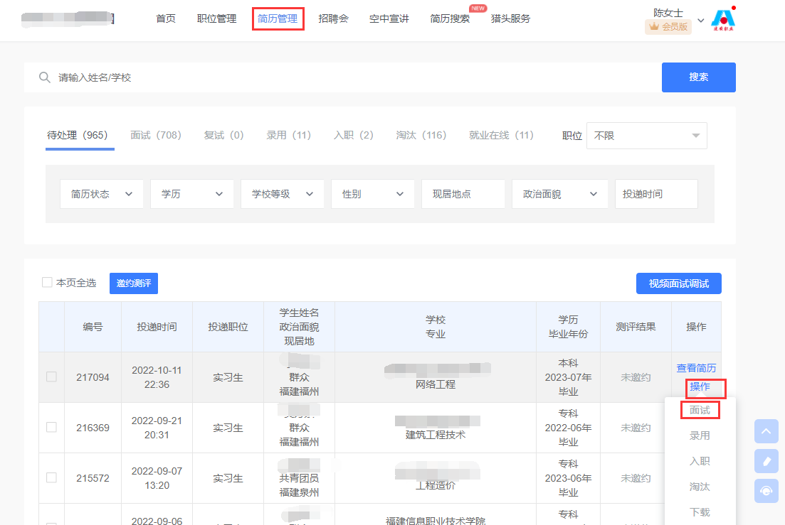

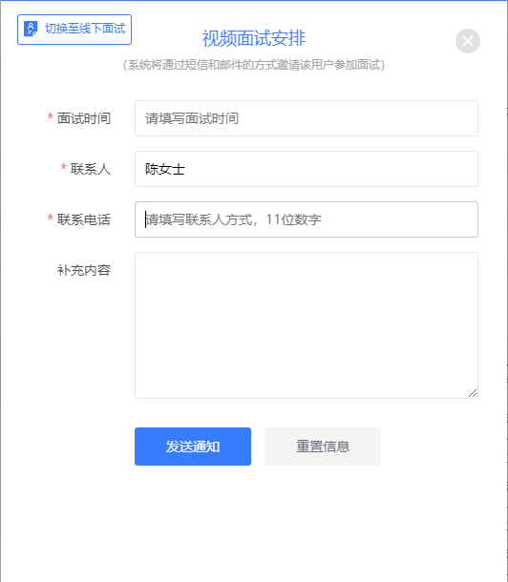

（2)、视频面试
登陆平台→点击“简历管理”→选择“面试”→点击“进入面试”→点击面试求职者→点击“开始面试”→点击“结束面试”。面试过程可进行面试过程细节备注，以及面试者是否符合，右侧可查看面试者简历。面试完成可点击“操作”对面试者进行“复试”、“录用”等操作。
